INDICAÇÃO Nº 104/2013

INDICO ao Prefeito Municipal, Dr. Fernando Galvão Moura, nos termos regimentais, que, com o Departamento de Obras, determine a limpeza e, efetivamente, tome as providências já solicitadas em outras proposituras para conter a erosão, por meio de gabiões ou a construção de caixa de contenção, nas encostas dos barrancos nas imediações da ponte do Jardim Três Marias, onde consta tubulação para o afluente do Córrego da Consulta, na extensão da Avenida Pedro Hortal.

Justificativa

A Avenida Pedro Hortal é a principal via de ligação dos bairros Três Marias e Estoril com a região central da cidade. No trecho referido passa uma tubulação subterrânea à ponte, com o fim de dar continuidade do curso de águas advindas de nascente, um afluente do Córrego da Consulta.
Reconheço que o problema seria maior se continuasse a receber o volume das águas pluviais, como ocorria antes da construção das galerias feitas no outro lado do Anel Viário, quando, juntamente com as águas advindas da parte mais alta do lado em questão, onde está o afluente, o volume era infinitamente maior que a capacidade de vazão da tubulação referida, quando, então, enchentes eram comuns. Hoje o local está condicionado praticamente ao volume do afluente, que pode variar um pouco em dias de chuvas mais intensas, mas as encostas vêm sendo corroídas pela erosão.
A falta de providências (serviços de gabiões no local indicado) já é antiga, como provam as Indicações nº(s) 526/2003, 36/2009 , 18/2012 , 88/2012, e vem justificando uma situação preocupante, pois o processo de erosão tende a se complicar na medida em que não é combatido, comprometendo propriedades próximas e a própria estrutura da ponte que dá continuidade à Avenida Pedro Hortal. Também o mato cresce em abundância, conforme se vê nas fotos anexadas, o que vem propiciando o surgimento de animais peçonhentos e servindo de esconderijo para indivíduos mal-intencionados, usuários de drogas e/ou praticantes de outros tipos de crime.
Serviços em gabiões é uma opção indicada como simples, econômica e eficiente para os mais diversos tipos de problemas. Além da sua versatilidade de aplicação na engenharia civil que, depois de algum tempo, estão perfeitamente integrados à natureza.
Pelo exposto, peço que dessa vez a Administração se atente à importância do problema e, dessa vez, priorize a sua efetiva solução.

Bebedouro, Capital Nacional da Laranja, 13 fevereiro de 2013.

Dr. Tiago Bosco de Souza Elias Nasser José Delgado Abdallah
VEREADOR – PCdoB VEREADOR - PV
Ind42-13

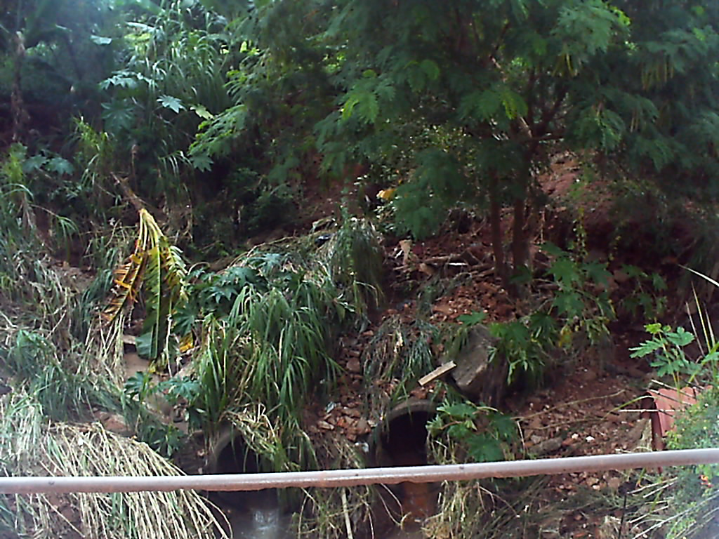
Como ficou com a chuva de 10 de fevereiro de 2013
